MATERIA OSCURA A TRAVÉS DEL MODELO ESCOTOGÉNICO
Melissa Elizabeth Cano Lara¹
¹Departamento de Física, UNAH-Cortés, San Pedro Sula, Honduras.
Autor correspondiente: melissa.cano@unah.edu.hn

INTRODUCCIÓN

El Modelo Escotogénico propone soluciones atractivas a dos de las varias piezas faltantes del Modelo Estándar de Partículas, que son, la masa de los neutrinos y la descripción de la materia oscura. Este modelo, es una extensión del Modelo Estándar, en donde se agregan tres fermiones singletes y un doblete de SU (2) _{L.} Se impone simetría $Z_{2}$ la cual estabiliza a la partícula más ligera del espectro que puede ser un candidato a materia oscura. En este trabajo se presentan los cálculos realizados para obtener valores de densidad reliquia según la región intermedia de masas de $M_{W}<M_{DM}≤550 GeV$, según [4], y se analiza si las condiciones del modelo se pueden ajustar para lograr uno o varios candidatos a materia oscura.

METODOLOGÍA
En el estudio se emplea Wolfram Mathematica para generar las matrices de masas cuadradas, el paquete de SARAH, que es útil para construir y analizar modelos de física de partículas y MicrOmegas, que es un código escrito en C y Fortran, para calcular la densidad de reliquia y otros observables relacionados. Se define el modelo y sus parámetros en SARAH y se agregan las partículas y este genera los archivos modelo para ingresar a las rutinas de MicrOmegas que luego genera el dato de densidad de reliquia de materia oscura.

RESULTADOS
Se calculó la densidad de reliquia del candidato probable a materia oscura que corresponde a la partícula más ligera, $η_{R}^{0}$. El gráfico en el que se presentan los resultados de densidad de reliquia $Ω_{DM}h^{2}$ en función de la masa de la partícula de materia oscura, $M_{DM}$ muestra que, para la región intermedia de masas del análisis y una diferencia de masas de 1GeV, la densidad de reliquia del candidato resulta insuficiente. Los datos calculados muestran que los valores obtenidos de masas generan densidades por debajo de las obtenidas por el satélite de Planck.

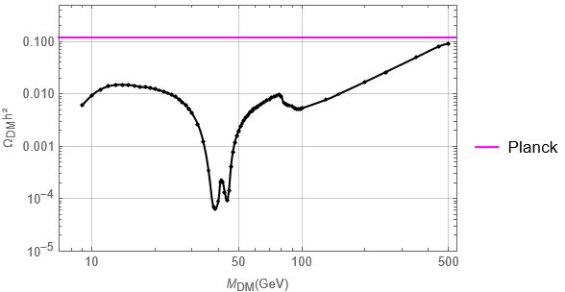
Gráfico de densidad reliquia en función de masas hasta 550 GeV. Se muestra la curva en comparación con las observaciones de densidad de reliquia del satélite Planck que es de $Ω_{DM}h^{2}=0.12 ±0.001$.

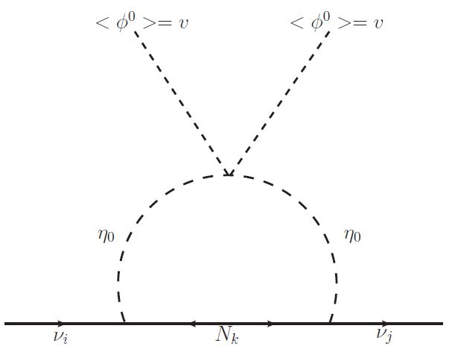
Masa de neutrinos a un loop.

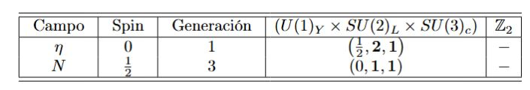
Contenido de nuevas partículas y sus características, según el Modelo Escotogénico.

CONCLUSIÓN
La densidad reliquia de uno varios candidatos en el Modelo Escotogénico, depende de las constantes de acoplamiento y la diferencia de masas de los escalares. La masa del candidato a Materia Oscura en el Modelo Escotogénico, no genera la suficiente densidad de reliquia observadas en el universo. Sin embargo, se podrían agregar más ajustes al modelo para lograr obtener una densidad más cercana. Así mismo, este modelo es útil como base para la experimentación a través de SARAH y micromegas de distintos y nuevos modelos que podrían generar por completo la densidad materia oscura según las observaciones de Planck.

REFERENCIAS
[1]. Ma, Ernest. "Verifiable radiative seesaw mechanism of neutrino mass and dark matter." Physical Review D—Particles, Fields, Gravitation, and Cosmology 73.7 (2006): 077301.
[2]. Vicente, Avelino. "Computer tools in particle physics." arXiv preprint arXiv:1507.06349 (2015).
[3]. Falcón, DA López. "Espectro de Higgs en modelos extendidos." Revista Mexicana de Física 45.4 (1999): 423-432.
[4]. Sarma, Lavina, Pritam Das, and Mrinal Kumar Das. "Scalar dark matter and leptogenesis in the minimal scotogenic model." Nuclear Physics B 963 (2021): 115300.
[5]. Beniwal, Ankit, et al. "The ScotoSinglet Model: a scalar singlet extension of the Scotogenic Model." Journal of High Energy Physics 2021.6 (2021): 1-34.
[6]. Hashimoto, Tsuyoshi, and Daijiro Suematsu. "Inflation and DM phenomenology in a scotogenic model extended with a real singlet scalar." Physical Review D 102.11 (2020): 115041.

Cómo citar este trabajo (Vancouver):
Cano Lara ME. MATERIA OSCURA A TRAVÉS DEL MODELO ESCOTOGÉNICO [resumen]. En: Vispo NS, editor. Memorias del Congreso de Investigación y Posgrado UNAH 2024: Libro de resúmenes. Madrid/Tegucigalpa: Clinical Biotec S.L.; Universidad Nacional Autónoma de Honduras; 2024. doi: 10.70099/cb/unah/2024.mem
ISBN del libro: 978-84-09-76685-7

